了解超五类双绞线原理与实际操作
一、首先，让我们来具体认识一下什么是双绞线
1、双绞线：作为一种传输介质它是由二根包着绝缘材料的细铜线按一定的比率相互缠绕而成。
图为超五类双绞线，由四对相互缠绕的线对构成，共八根线。
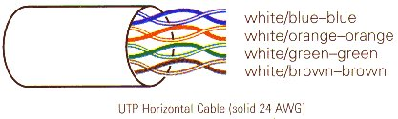
2、为什么要把二根线双绞？
因为这种相互缠绕改变了电缆原有的电子特性。这样不但可以减少自身的串扰，也可以最大程度上防止其它电缆上的信号对这对线缆上的干扰。
3、双绞线分类：
1)双绞线按其绞线对数可分为：2对，4对，25对。（如2对的用于电话，4对的用于网络传输，25对的用于电信通讯大对数线缆）
2)按是否有屏蔽层可分为：屏蔽双绞线（STP）与非屏蔽双绞线（UTP）两大类。
3)按频率和信噪比可分为：3类，4类，5类和超5类。现在很多地方已经用上了六类线甚至七类线。用在计算机网络通信方面至少是3类以上。以下列出各类线说明：
一类：主要用于传输语音（一类标准主要用于八十年代初之前的电话线缆），不用于数据传输。
二类：传输频率为1MHz，用于语音传输和最高传输速率4Mbps的数据传输，常见于使用4Mbps规范令牌传递协议的旧的令牌网。.I"
三类:指目前在ANSI和EIA/TIA568标准中指定的电缆。该电缆的传输频率为16MHz,用于语音传输及最高传输速率为10Mbps的数据传输，主要用于10base-T
四类:该类电缆的传输频率为20MHz,用于语音传输和最高传输速率16Mbps的数据传输，主要用于基于令牌的局域网和10base-T/100base-T。
五类:该类电缆增加了绕线密度,外套一种高质量的绝缘材料,传输频率为100MHz,用于语音传输和最高传输速率为100Mbps的数据传输，主要用于100base-T和10base-T网络，这是最常用的以太网电缆。
4、双绞线的性能指标对于双绞线,用户最关心的是表征其性能的几个指标。这些指标包括衰减、近端串扰、阻抗特性、分布电容、直流电阻等。
(1)衰减.60
衰减(Attenuation)是沿链路的信号损失度量。衰减与线缆的长度有关系,随着长度的增加,信号衰减也随之增加。衰减用"db"作单位,表示源传送端信号到接收端信号强度的比率。由于衰减随频率而变化,因此,应测量在应用范围内的全部频率上的衰减。
(2)近端串扰+:
串扰分近端串扰和远端串扰(FEXT),测试仪主要是测量NEXT,由于存在线路损耗,因此FEXT的量值的影响较小。近端串扰(NEXT)损耗是测量一条UTP链路中从一对线到另一对线的信号耦合。对于UTP链路,NEXT是一个关键的性能指标,也是最难精确测量的一个指标。随着信号频率的增加,其测量难度将加大。
二、超五类非屏蔽双绞线
我们今天在计算机通信网络中所用到的基本上都是“超五类非屏蔽双绞线缆”。线缆的二头分别按一定的线序压在RJ45水晶头内，这也就是通常大家说的“网线”。
图为RJ45水晶头
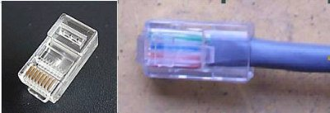
1、什么是T568A标准和T568B标准？
这是超五类双绞线为达到性能指标和统一接线规范而制定的二种国际标准线序。
（可以试想：在制作RJ45水晶头时，如果没有这个标准，那么当一根由别人制作的网线的一端水晶头出现问题时，你还得去看看另一端的线序再回来做这端的RJ45水晶头，这是件多么麻烦的事。而且很有可能由于没有使用正确的绕对而造成串扰。）
1 2 3 4 5 6 7 8
T568A的线序为：白绿，绿，白橙，蓝，白蓝，橙，白棕，棕
T568B的线序为：白橙，橙，白绿，蓝，白蓝，绿，白棕，棕
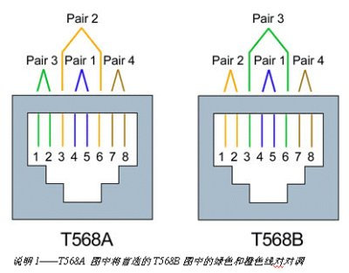
2、平行线与交叉线（反接线）
1)先看看这二种线是如何制作的：
平行线 二端都使用相同的接线标准。在通常情况下，业界都使用T568B标准！切记！！！
交叉线 一端使用T568A线序，另一端则使用T568B线序。
2)何时使用平行线，何时使用交叉线？
平行线的做用是将不同设备连接在一起：如计算机至交换机 交叉线的做用是将同种设备连接在一起：如计算机至计算机，交换机至交换机。
为了让交换机与交换机之间也能用平行线连接，很多交换机上有一个UP-LINK的专用口，当你将一台交换机的UPLINK口接到另一个交换机的普通端口时，可以用平行线但上面的说法只是一般情况，现在有很多高档一点交换机的端口对线序都是自适应的，很少用到交叉线。
3、传输距离与速度;~H
超五类双绞线的最大传输距离为105米，平均传输速度为100M（最大峰值155M）。前提是双绞线的各项性能指标都要达到超五类双绞线的标准。
1)先看看这二种线是如何制作的：
平行线 二端都使用相同的接线标准。在通常情况下，业界都使用T568B标准！切记！
交叉线 一端使用T568A线序，另一端则使用T568B线序。
2)何时使用平行线，何时使用交叉线？
平行线的做用是将不同设备连接在一起：如计算机至交换机 交叉线的做用是将同种设备连接在一起：如计算机至计算机，交换机至交换机。
为了让交换机与交换机之间也能用平行线连接，很多交换机上有一个UP-LINK的专用口，当你将一台交换机的UPLINK口接到另一个交换机的普通端口时，可以用平行线但上面的说法只是一般情况，现在有很多高档一点交换机的端口对线序都是自适应的，很少用到交叉线。
3、传输距离与速度;~H
超五类双绞线的最大传输距离为105米，平均传输速度为100M（最大峰值155M）。前提是双绞线的各项性能指标都要达到超五类双绞线的标准。
三、理论进阶
要想进一步知道为什么要使用调整后的线序，想知道为什么同种设备用交叉线、不相设备间用平行等等这种问题就必须先了解网卡接口的电气定义 TX
1、网线内的哪几根铜线被网卡接口使用？
当一根网线接到网卡上时，其实网卡并没有用到网线内的所有4对绕对（8根），它只用了2对绕对。即1和2，3和6四根线。有人会问：为什么不是用到1和2，3和4或是1和2，5和6呢？让我们来看下面这个图：
TX+ TX- RX+ RX-
白橙、橙；白蓝、蓝；白绿、绿；白棕、棕a@m
| | | | | | | |
| | | | | | | |
| | | | | | | |
—— —— —— ——
绕对1 绕对2 绕对3 绕对44Vg
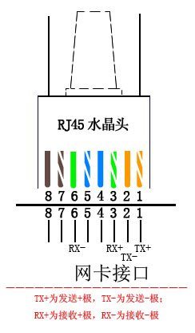
首先，为了好记，我们将网线按照：白橙、橙；白蓝、蓝；白绿、绿；白棕、棕 的顺序排列。从上面的图可以知道，网卡只用到了第1、2、3、6线序。为了让3和6处于网线的同一绕对（为什么要用同一绕对前面已经提过），所以我们只有把水晶头处网线的3和5号线对调，这样其实在网线的内部就用到了5和6绕对。
2，为什么要用到交叉线
这个问题还是要回到网卡接口的电气定义上去，即：
TX+ --- RX+
TX- --- RX-
RX+ --- TX+
RX- --- TX-
TX+-为发送，RX+-为接收
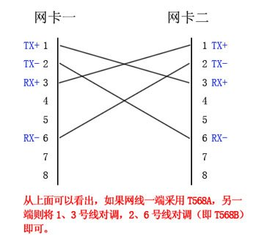
如果一下还没弄明白的话我们再看看前面所讲的二种国际标准线序
123 45678ML0/b
T568A的线序为：白绿，绿，白橙，蓝，白蓝，橙，白棕，棕wc=Z
T568B的线序为：白橙，橙，白绿，蓝，白蓝，绿，白棕，棕4>j5.
看看T568A和T568B之间的关系是不是只是将其1、3号线对调，2、6号线对调？
这就是为什么要定义T568A和T568B二种标准的原因之一
3，交换各种端口间连接应该如何选择线？
其实，交换机的UP-LINK口就是厂商在生产交换机的时候就特别设计了一个已经跳好交叉接法的专用端口，而使得这个专用的端口可以用平行线和其它交换机的普通端口相连。除此之外，一般来说交换机上的UP-LINK口的带宽要比普通端口大。
以下列出各种设备连接时所要用的是交叉线？还是平行线~？（如果遇到交叉和平行线都可以联通的情况时，不要意外，现在很多高档一些的交换机都可以自动转换线序）
设备 设备 线型
计算机----计算机 交叉线
计算机----交换机 平行线
计算机----UP-LINK口 交叉线
交换机----交换机 交叉线
交换机----UP-LINK口 平行线

